Ход урока
1 этап
Организационно- мотивационный (до 1 минуты)
Цель: психологическая подготовка к уроку, организация внимания учащихся, определение целей и задач урока, познавательная мотивация, самоопределение на итог урока.
Методы и формы | Деятельность учителя | Деятельность учащихся
Метод «Квик-настройка»  «Здравствуйте, кто сегодня в хорошем настроении, здравствуйте, те, кто мечтает о путешествиях в дальние страны, здравствуйте, те, кто путешествует по родному краю. Сегодняшний урок поможем Вам ориентироваться в географическом пространстве» | Организовывает внимание учащихся, настраивает на плодотворную работу. Определяет цели и задачи урока.  Формирует команды для пресс-конференции: краеведы, географы, топографы. Представляет задания, которые размещаются в конвертах. С заданиями учащиеся знакомы и были даны как опережающие. | Мобилизуются на деятельность. Рассаживаются в соответствии с выполненными опережающими заданиями по командам. В конвертах предложенные задания и алгоритм ответа, по которому велась предварительная подготовка.

2 этап
Актуализация субъектного опыта учащихся (5минут)
Цель: повторение основных географических понятий, полученных в начальном курсе географии.
Методы и формы | Деятельность учителя | Деятельность учащихся
Метод «Мешочек знаний» | Учитель предлагает в порядке очерёдности, каждой группе выбрать из «мешочка знаний» карточки с географическими понятиями, условными знаками. (Приложение 1) | Учащиеся отвечают на вопросы, прикрепляют на доску полученные карточки.

3 этап
Закрепление первичных умений и применение их в стандартных ситуациях (15 минут)
Цель: формирование знаний о картографических проекциях, топографических картах, умениях их читать, пользоваться условными знаками
Методы и формы | Деятельность учителя | Деятельность учащихся
Метод «Кластер» | Учитель предлагает команде «Географы» составить кластер «Картографические проекции» | Команда «Географы» из предложенного конверта составляет на доске кластер (Приложение 2)
Метод «Презентация» | Учитель предлагает команде «Краеведы» презентовать задание.  -Ещё в те далёкие времена, когда люди совершали короткие или дальние путешествия, появилась необходимость рассказать о них, оставить свои впечатления и открытия потомкам…Так появилась знаково-символическая система (условные знаки) предъявления информации – карта.  -Итак, вам необходимо написать короткий связный текст – описание вашего маршрута (из дома в школу, по улице вашего посёлка, города, экскурсионный и т.д.), включающий 7-10 объектов, к которому приложить его графическую интерпретацию с помощью созданных вами же условных знаков. | Учащиеся презентуют составленную карту и экскурсию по окрестностям аг. Лошница.  (Приложение 3)
Метод «Презентация» | Учитель предлагает озвучить ответы команде «Топографы»  - Работая в строительстве, на транспорте, будучи военным или просто путешественником и туристом важно знать номенклатуру и уметь работать с топографическими картами различного масштаба.  - Определите масштаб топографической карты по ее номенклатуре и заполните таблицу.  - Какие из указанных карт относятся к среднемасштабным?  - Назовите номенклатуру и масштаб планов, в которых:  - 1 см. на плане соответствует 50 м. на местности,  - 1 см. на плане соответствует 20 м. на местности.  - Назовите номенклатуру карты масштаба 1: 1000 000, в пределах которой находится Ваш населенный пункт, и перечислите другие наиболее крупные географические объекты. | Учащиеся презентуют выполненное задание (Приложение 4)
  Номенклатура листа топокарты | Масштаб топокарты
  N-37
  N-37 А
  N-37 XXV
  N-37 100
  N-37 100 А
  N-37 100 А а
  N-37 100 А а 2

4 этап
Творческое применение знаний и умений
Цель: создание творческого проекта, характеризующие географические и картографические особенности своей местности.
Методы и формы | Деятельность учителя | Деятельность учащихся
Метод «Коллаж» | -Всякая территория обладает географическим своеобразием. Это своеобразие можно показать рисунком, картой, словесным художественным или публицистическим описанием.  -В 1856 г. по всем губерниям Российской Империи был выпущен набор необычных географических карточек. На каждом листе, помимо самой карты губернии, приводилась разнообразная информация о её природе, населении, хозяйстве…  Учитель предлагает командам создать географическую карточку аг. Лошница | Учащиеся рассматривают географические карточки губерний Российской Империи и создают географическую карточку аг. Лошница  (Приложение 5)

5 этап
Информирование о домашнем задании
Цель: применение знаний, полученных на уроке, на практике.
Составить географическую карточку своей улицы, используя собственные условные знаки.

6 этап
Рефлексия и подведение итогов урока
Цель: изучение уровня усвоения, пройденного материала, оценивание учащихся за работу на уроке.

Методы и формы | Деятельность учителя | Деятельность учащихся
Интерактивная игра «Гонка лидера» | Учитель озвучивает правила игры. По одному представителю от команды выходят на одну линию (старт). Вопросы задают представители от каждой команды, если правильный ответ шаг вперед, побеждает, тот учащийся, который ответить на вопросы первым. | Представители от каждой команды выходят к старту игры. Каждая команда задаёт вопросы по пройденному материалу.

Выставление оценок за активное участие учащихся.
Приложение 1
Метод «Мешочек знаний»
Географическая карта
5 отличий географической карты от топографической карты

Виды искажений на географической карте
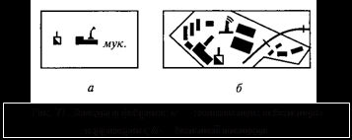

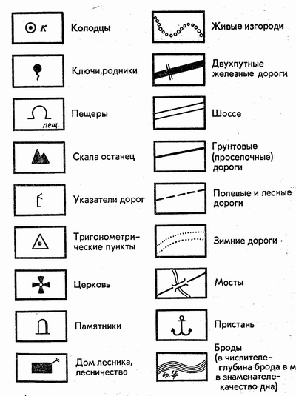
Приложение 2
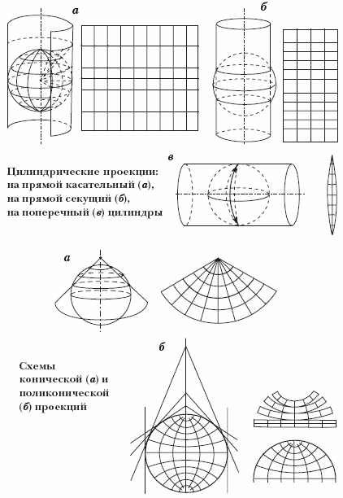

Приложение 3
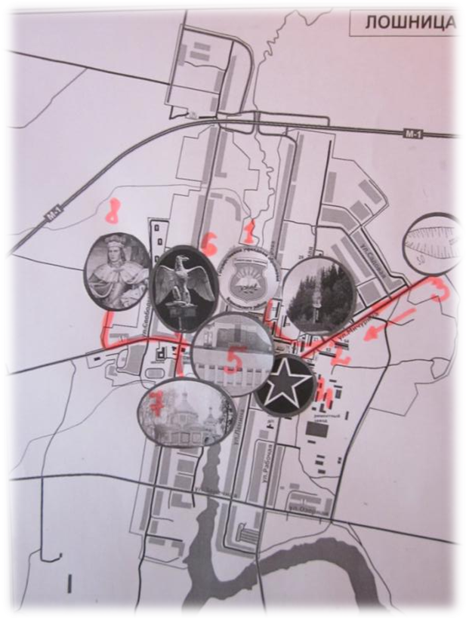

Экскурсия по деревни Лошница
Дорогая мне сторонка Лошница моя…
Каждый человек любит то место, где он родился и вырос, с которым связан тысячами невидимых, но прочных нитей. Никогда не забыть родительский дом, тропинку к реке, дерево, посаженное возле школы. Любовь к Родине начинается с родного края, с близких и дорогих каждому уголков природы. Лошница – большой поселок в Борисовском районе Минской области. Население составляет около 7,5 тыс. человек. Лошница, судя по археологическим и летописным данным, - это древнее поселение, расположенное на землях, заселенными кривичами в V – VIII веках. Образование самого поселения произошло, примерно, в XIII – XIV вв. Быстро развивалась, благодаря своему расположению: на одной из самых крупных и важных дорог того времени, ведущей из Минска в Витебск, Оршу, Могилев и Москву. Это обстоятельство и обусловило появление Лошницы на карте ВКЛ как одной из крупнейших деревень Борисовской земли XVII века.
Лошницы – это легендарная остановка великого князя Литовского Витовта (Вит, Виток) для ночлега в окрестных лесах, а в 1812 году остановка Бонапарта Наполеона.
В 1627 году король Жигимонт III Ваза дает Лошнице право (грамоту) на проведение торговли в селении по субботам.
Каждая улица, уголок природы таит рассказы о прошлом нашего поселка.
Нами впервые разработан маршрут краеведческой экскурсии по памятным местам деревни Лошница «Дорогая мне сторонка - Лошница моя».
Остановка 1
Лошницкая гимназия, которая была основана в 2000 году, занимает старое здание первой в Лошнице школы, построенной в 1967 году.
В дружной семье Лошницкой районной гимназии обучается 303 ученика и 50 учителей, 66 ребят приезжают к нам со всего Борисовского района, им интересно знать все о нашем поселке, для всех учащихся гимназии был разработан маршрут краеведческой экскурсии «Наш край».
Остановка 2 улица Кирова- улица Молодежная
Улица Кирова -старое название «Дятловщина» получила название от множества дятлов, обитавших здесь, так как и по сегодняшний день на ней можно услышать загадочный стук.
Улица Молодежная самая молодая улица деревни Лошница, начала строится в 1975 году, когда в поселке был построен свиноводческий комплекс”50-лет БССР”, сегодня это РУСПП свинокомплекс «Борисовский». И с 1975 года в Лошницу приезжали молодые семьи, устраивать свою жизнь. Сегодня в поселке проживает 7500 жителей с разных уголков Беларуси, России, Украины, Казахстана.
Остановка 3. карьер “ Лошница”
Карьер «Лошница» в нашем районе исследования, где вскрыто обнажение ледниковых отложений. Кроме того, в слоях содержится много палеонтологических окаменелостей, по которым можно воссоздать картину прошлого нашего региона и прикоснутся к камням, которым более 500миллионов лет.
Остановка 4. Центр поселка Лошница.
Центральной улицей современной Лошницы стала Мичурина. Улица, пересекающая поселок с запада на восток. На ней разместилась Лошницкая средняя школа, интернат гимназии, районный Дворец культуры, поликлиника, кинотеатр, магазины. Эта улица, в летнее время, всегда украшена цветами, аккуратно подстриженными деревьями.
Здесь же стоит памятник воину Великой Отечественной войны и похоронено 22 воина- освободителя деревни Лошница. 30 июня 1944 года 5-я Московская танковая бригада сражалась за деревню Лошница и в память о военных сражениях в 1959 году установлен памятник воину-освободителю. Каждый год на День Победы звучат мирные выстрелы солдат, чтобы жители поселка чтили и берегли мир над головой.
Остановка 5. Центр культуры и Досуга.
Дворец- этот культурный центр деревни Лошница, здесь проходят все народные праздники, концерты, дискотеки, рабоают студии, кружки, сельская библиотека.
На фасаде здания красуются 2 знаменательные доски в честь выдающихся однасельчан Татьяны Бирич и Александр Хацкевич.
Остановка 6. Река Лошица – одна из малых рек Беларуси, приток реки Березены. Название реки пошло от слова “ лоши” в древности так называли лосей, которые проложилитропу к реке и ходили на водопой, есть еще версия, что “лошы” это рыбы семейства лососевых, которые тоже водились в реке. Сегодня река обмелела , как и многие реки Беларуси, но прекорасныце лебеди, которые поселятся в лений период на реке дают надежду, что рекой Лошица будет любоваться жители деревни.
В 1967 году в пойме реке Лошница был найден жителем деревни орел полкового штандарта французской армии, это доказывает, что в деревне Лошница в 1812 году стояла армия Наполеона.
Остановка 7. Свято-Михайловская церковь. В 2001 году началось строительство Михайловской церкви, названа в честь архистратига Михаила- православного святого, который является покровителем деревни Лошница. Сегодня в церкве служит отец Виктор, который является в Лошнице духовным просветителем.
Остановка 8. Улица Свободы- Витогорье.
Улица Базарчик (Гора), или сегодня улица Свободы, получила свое название оттого, что именно на ней, начиная с 1627 года, устраивалась ярмарка-торг. Размещалась ярмарка-торг на Каменище, у церкви. Для ярмарки-торга было отведено специальное место с рядами. Сегодня, по сравнению с былыми временами это одна из самых маленьких улиц поселка. Однако именно она является самой исторически старой улицей.
Взгляните на карту Беларуси, вы найдете там маленькую точку нашего поселка Лошница.
Но мы жители деревни знаем, что за этой точкой скрыты красивые пейзажи улиц, исторические места, а главной теплота рук и души жителей деревни.
Прекрасна своим очарованием природа Лошница, возможно у нас нет крупных исторических, культурных мест, но мы гордимся тем, чем знаменателен наш поселок, и наша задача сохранить эти сведения и донести их до будущих поколений.
В результате проделанной работы мы углубили и закрепили знания о нашем поселке, выполнили поставленные задачи.
Результатом нашей экскурсии стали создание стенда «Лошница – местечко с богатой историей», участие в районном конкурсе краеведческих экскурсий «Наш край» и проведение экскурсий по заданному маршруту.
В будущем мы хотим расширить свои знания о Лошницком сельском совете, совершив велосипедную экскурсию по местам боевой славы прилегающих деревень.

Приложение 4
Определение масштаба топографической карты по ее номенклатуре

Номенклатура листа топокарты | Масштаб топокарты
N-37 | 1:1 000 000 | Среднемасштабные карты
N-37 А | 1:500 000 | Среднемасштабные карты
N-37 XXV | 1:200 000 | Среднемасштабные карты
N-37 100 | 1:100 000
N-37 100 А | 1:50 000
N-37 100 А а | 1:25 000
N-37 100 А а 2 | 1:10 000

1 см на плане соответствует 50 м. на местности N-37-144-(256);
1 см на плане соответствует 20 м. на местности N-37-144-(256-в).

Почти вся Минская область находится на листе N-35 (Минск, Борисов, Лошница).

Приложение 5
